常州市滨江中学历史组活动记录表
活动时间：2019年10月16日
活动地点：新北区实验中学龙城大道校区
活动参与人员：马彦佳，蒋莉，马珺逸，蒋东，吴鑫，刘敏
活动具体内容（附照片文字）：

参加新北区组织的同题异构教学活动
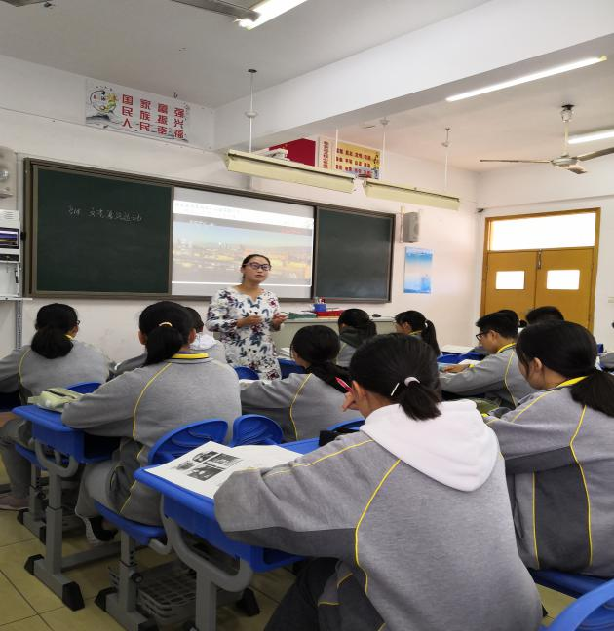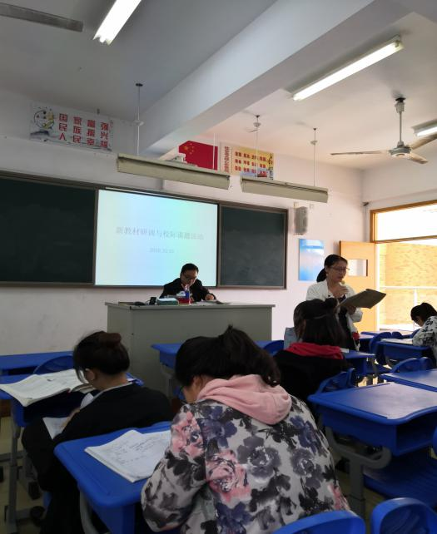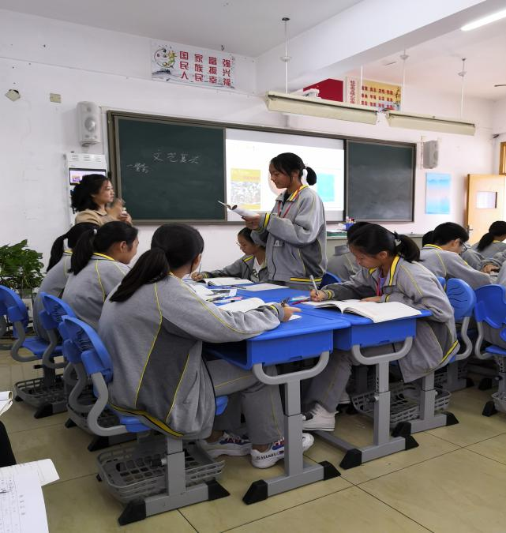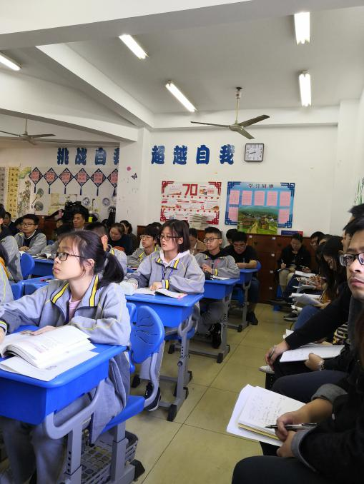
新北实验王文娟和杨莉丽老师的两堂精彩纷呈的课给我们历史组以很好的示范和启发，在平时的教学中要学会多多思考和创新。
记录人：刘敏
日 期：2019年10月16日

